|  |
| --- |
| МИНОБРНАУКИ РОССИИ |
| Федеральное государственное бюджетное образовательное учреждение  высшего образования  **«МИРЭА – Российский технологический университет»**  **РТУ МИРЭА** |
| Институт искусственного интеллекта |
| Кафедра технологий искусственного интеллекта |

ПРАКТИЧЕСКАЯ РАБОТА № 3

по дисциплине

«Процедурное программирование»

Обучающийся Сысоенко Глеб Максимович

Группа КАБО-01-23

Руководитель *Яковлев Д. А*

Москва 2023

**Практическая работа №3.**

**Тема: «Основы алгоритмизации. Построение вычислительных процессов c циклической структурой»**

**Цель лабораторной работы:**

Целью данной лабораторной работы освоить на практике программирование вычислительных процессов с циклической структурой на языке Си.

**Описание:**

Наберите и выполните приведенную выше программу вычисления высот треугольника по заданным сторонам. 3. Составьте и выполните программу циклической структуры согласно вариантам заданий пункта 11

**Задание 1:**

3. Даны 10 чисел, найти количество отрицательных.

**Код программы 1:**

//LAB 3.1

#include <stdio.h>

int main() {

double a, polozh, c, otricat;

while (c < 10){

printf("VVEDITE CHISLO DLA PROVERKI \n");

scanf("%lf \n", &a);

if (a >= 0) {

c += 1;

polozh += 1;}

else {

c += 1;

otricat += 1;}}

printf("KOL-VO POLOZH CHISEL I OTRICAT, %1.0lf, %1.0lf", polozh, otricat);

return 0; }

**Блок-схема 1:**

**Скриншот выполнения программы 1:**

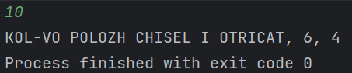

**Задание 2:**

13. Дано натуральное число n. Вычислить произведение (2n-1)(3n-1)(4n-1)...(10n-1).

**Код программы 2:**

// LAB 3.2  
#include <stdio.h>  
int main() {  
 double b = 1, r, n, B;  
 printf("VVEDITE ZNACHENIE N");  
 scanf("%lf", &n);  
 for (r = 2; r <= 10 ; r++){  
 if (r == 2) {  
 B = b * ((r * n) - 1);  
 }  
 else {  
 B = B * ((r * n) - 1);  
 }  
 }  
 printf("%lf", B);  
 return 0; }

**Блок-схема 2:**

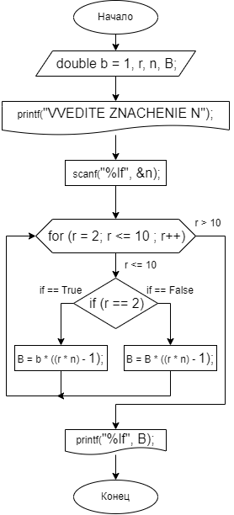

**Скриншот выполнения программы 2:**

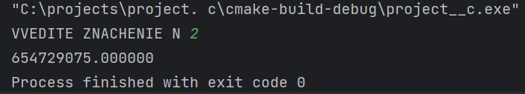

**Контрольные вопросы:**

1 – Это блок кода, который будет повторятся пока верно условие для его повторения.

2 – Что бы повторить действие несколько раз на пример для расчёта геометрической прогрессии и много еще для чего.

3 – На языке СИ есть следующие виды циклов While, do While, For, логическое условие для окончания цикла может принимать значения истина или ложь.

4 – Больше, меньше равно или их комбинации.

5 – Если мы говорим про программы с нормальными циклами (не учитываем do while), то структура будет следующая условие –> тело цикла, а если говорить про do while, то данная структура должна быть построена на оборот.

6 - 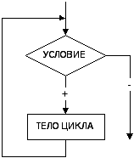 для цикла с предусловием while.

7 - 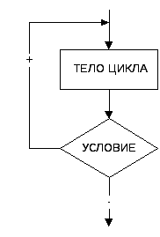 для цикла с пост условием do while.

8 - 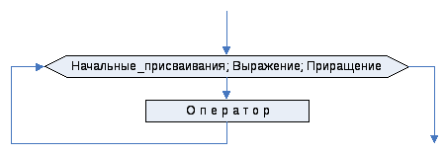 для цикла for.